Кулябинский СДК

427241, Увинский район, д.Кулябино, ул.Советская, д.26

Число посадочных мест – 99
Год постройки - 1980
Заведующая СДК - Опарина Вера Владимировна.
Художественный руководитель – Нефедова Оксана Николаевна

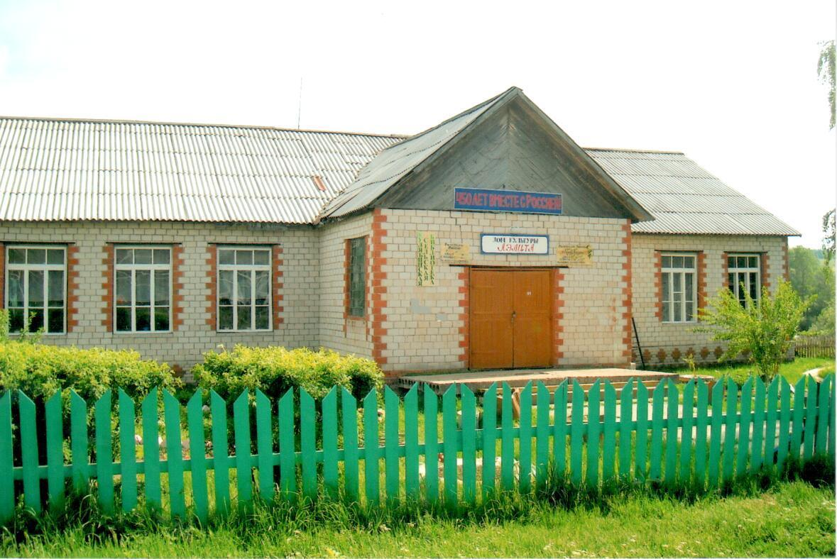

Основной целью деятельности администрации муниципального образования в области развития культуры на 2017 год является обеспечение равных возможностей для участия жителей поселения в культурной жизни республики, района, пользования учреждениями культуры, доступ к культурным ценностям и получения образования в данной области.

Много проводится мероприятий с детьми, ветеранами поселения.

Для достижения поставленной цели предусматривается решение следующих задач:
1. Развитие системы непрерывного образования и переподготовки кадров в сфере искусства и культуры:
-повышение квалификации работников культуры муниципального образования в учебном центре министерства культуры Удмуртской Республики и республиканском доме народного творчества;
2.Гарантированная поддержка развития народного творчества, участия граждан в культурной деятельности:
3.Государственное обеспечение сохранения культурного наследия и его эффективного использования:
-проведение мероприятий по возрождению и сохранению традиций и обрядов русского и удмуртского народов;
-пополнение библиотечного и музейного фондов.
4. Модернизация материально-технической базы учреждения культуры и искусства:
5.Стимулирование культурных процессов, направленных на формирование благоприятного образа территорий:
-проведение смотра-конкурса по благоустройству территории клуба и библиотеки;
-работа над имиджем учреждений культуры.
В 2013 году при Доме культуры был открыт Центр русской культуры «Светлица». Руководитель центра Кулябина Светлана Борисовна. Приоритетное направление - изучение и сохранение традиций, обрядов и праздников русского народа, бытующих в нашем поселении. Такие праздники как Троица, Масленица, праздник Ивана Купала стали традиционными для наших жителей. В 2016 году на базе центра состоялось заседание межведомственной выездной комиссии по вопросам межнациональных и межконфессиональных отношений. В заседании учавствовали руководители национально-культурных объединений. Руководители отделов Администрации района, помощник Увинского, благочинного по миссионерской деятельности.

Количество клубных формирований -7 (5 кружков: из них 2 для детей)
Количество посещающих кружки – 121
Проведено в 2016 году 186 мероприятий - 4362 участника (в т.ч. для детей-105-2394 участника), дискотеки- 28 посетили- 462 человека.

Кулябинская сельская библиотека

427241, Увинский район, д.Кулябино, ул.Советская, д.26
Год постройки - 1980
Заведующая – Кулябина Светлана Борисовна (стаж работы с 1989 года).
Телефон: (34130) 3-31-41
Электронная почта: kulyabina63@yandex.ru
Количество читателей в 2016 году- 476 человек. Книговыдача составила-16 709 экземпляров. Проведено 82 массовых мероприятия- посещение на массовых мероприятиях составило-2364.
Участвовали в Республиканском конкурсе «Да здравствует человек читающий», в Республиканской акции «Читаем детям о космосе», в Всероссийской акции «День славянской письменности и культуры».

